**ТЕХНИКИ**

**ВИЗУАЛЬНОГО МЫШЛЕНИЯ**

**НА СОВРЕМЕННОМ УРОКЕ**

**Подготовила: Сапожникова С.В.,**

**учитель начальных классов**

**МАОУ «Лицей №11г.Благовещенска»**

**2018**

**ТЕХНИКИ ВИЗУАЛЬНОГО МЫШЛЕНИЯ НА СОВРЕМЕННОМ УРОКЕ**

Совершенствование всей системы образования в нашей стране направлено на формирование творческой личности, способной постичь все многообразие окружающей реальности, установить собственную естественную связь с миром, увидеть мир не только таким, каким он существует в действительности, но и таким, каким он может быть в человеческих представлениях и образах. Для этого необходимо задействовать такой психологический механизм, который соединял бы в себе чувственные и рациональные формы познания мира, умственные действия, обусловленные с одной стороны непосредственным созерцанием, а с другой - абстрактно -логическим мышлением. Таким психическим процессом является визуальное мышление. Именно с его помощью продуцируются наглядные образы скрытых от непосредственного взора наблюдателя связей и отношений предметов, на нем во многом выстраивается творчество ученого, художника, инженера.

При преподавании в начальной школе в любом УМК приходится сталкиваться с необходимостью частого использования  иллюстраций. К сожалению, учителя не очень любят работать с иллюстрациями, считая эту работу неважной и скучной.

На самом деле  даже самое скучное дело можно превратить в маленькое открытие. И тут нам на помощь придет стратегия визуального мышления.

Стратегия визуального мышления — это тщательно продуманная и научно обоснованная последовательность вопросов и специально подобранные ряды произведений искусства. Восприятие произведения искусства — сложнейший процесс, в котором участвуют эмоции, воображение, память, мышление, ассоциативные механизмы.

В результате тесного сотрудничества американских и петербургских специалистов модель адаптированной программы "Стратегия визуального мышления" получила название "Образ и мысль" и была доказана возможность применения метода в российских условиях. Программа органично синтезировала наработки из различных областей: психологии, педагогики, искусствоведения, лингвистики, музейной педагогики представив принципиально новую содержательно-смысловую целостность.

На уроках эта стратегия отлично вписывается при работе с иллюстративным материалом.

Применение на практике стратегии визуального мышления позволит познакомить детей с миром искусства, а также дать возможность практически использовать и совершенствовать навыки мышления и общения. Попытка отыскать значение и смысл окружающего нас мира – это один из основных инстинктов человека; он это делает постоянно – разглядывает ли простой камень, думает ли о дожде, пытается ли разгадать улыбку или любуется картиной. Но попытка понять *искусство* приносит самое большое удовлетворение – ведь художники всегда стремятся сказать нам нечто главное – часто такое непонятное, загадочное. Искусство заставляет наш разум работать особым образом – в нем постоянно переплетаются зрительное восприятие с эмоциями; логическое и рациональное с памятью и воображением; информация со здравым смыслом. И не случайно большинство человеческих цивилизаций на протяжении веков ставили в центр своей системы верований и познания именно искусство.

В нашем современном обществе очень многое зависит от того, насколько четко и понятно люди оказываются в состоянии выразить свои мысли; это умение считается признаком ума и таланта. Есть и другие причины. Некоторые ученые, работающие в области когнитивного развития, утверждают, что наше мышление облечено в слова, а поэтому мы не в состоянии до конца понять свою же собственную мысль до тех пор, пока не проговорим ее вслух. Во время обсуждения для того, чтобы донести свою мысль до других, мы используем языковые средства; мы пытаемся найти самые точные слова для того, чтобы передать нужное нам значение. Когда мы свободно беседуем в кругу равных, при этом, и выражая себя, и слушая других, мы делимся знаниями и опытом, и эта взаимная помощь и поддержка позволяет нам расти. Искусство способно вдохновлять на беседы, которые окажутся значимыми, давать богатую почву для споров и создавать особую среду, в которой каждый сможет чему – то научиться и что - то познать, если будет откровенно и свободно обмениваться мыслями.

«Визуальное мышление» - первые шаги мышления эстетического при помощи рассматривания предметов.

«Стратегия» - это приемы визуального мышления, которые дают возможность исследовать и обсуждать широкий круг вопросов искусства, устанавливать между собой и искусством некие важные связи.

**Каковы же основные принципы программы?** Прежде всего, при обучении детей по этой программе исключается какая-либо информация о художниках или произведениях (пояснение сюжета, времени создания, особенностей образного языка). Это взаимосвязано с другим принципом программы - дать возможность ребенку (начинающему зрителю) использовать все имеющиеся у него способностивоспринимать и интерпретировать произведения искусства. Отсутствие какой-либо дополнительной информации вынуждает человека обращаться к собственному опыту.

Во время рассматривания произведения дети отвечают на вопросы, которые задает им учитель. Последовательность вопросов строго продумана. Обсуждение начинается с простых вопросов и может доходить до разворачивания целой дискуссии.

Самым ценным для детей в процессе дискуссии оказывается то, что каждый из них самостоятельно убеждается в возможности существования различных мнений и оценок по поводу одного и того же предмета.Ребенок начинает осознавать, что его точка зрения не единственная, что его сверстники рассуждают иначе, и их мнения равноценны.

Осознание существования, помимо собственной, также и других различных и равноправных позиций, мыслей и чувств является ключевым, поворотным моментом естественного развития мышления, в том смысле, что эгоцентрическое мышление ребёнка превращается в мышление взрослого человека.

Все вышеизложенное заставляет задать естественный вопрос: **какова же в такой дискуссии функция учителя?** В контексте существующей педагогической системы эта роль необычна. Учитель никак не оценивает ответы детей. Все ответы на этих уроках равноценны и учитель просто дает понять ребенку, что его ответ услышан. Повторяя или перефразируя высказывания, учитель т.о. убеждает ребенка в том, что его мысли ценны и все дети в классе их слышат.

Повторение или перифраз, отсутствие оценки способствуют созданию такой атмосферы на уроке, при которой дети не боятся говорить, раскрепощаются, чувствуют уверенность в себе и даже самые молчаливые и стеснительные становятся активными.

Что такое перифраза?

Одним из тропов художественной речи является перифраза, которая разнообразит высказывание, делает его образным и выразительным.

Лингвистический термин «перифраза» имеет греческое происхождение:

peri — «вокруг»,  phraso — «говорю».

Перифраза — этот троп в образной форме характеризует определенное явление, событие, указывая на их специфичные, отличительные черты, которые легко позволяют узнать объект описания. Писатель пользуется перифразой, заменяя название предмета или явления описанием существенных, определяющих его черт и признаков, создающих в нашем представлении яркую жизненную картину.

Перифраза называет понятие или явление другими словами, сохраняя при этом его смысл, например:

* голубая планета (Земля);
* чёрное золото (нефть);

**Перифраз - самая важная функция** учителя. **Перефразировать** ответы детей учитель должен так чтобы смысл их не был искажен, тем самым учитель не просто дает понять ребенку, что его ответ услышан, но и придает ответу особое значение, усиливает его ("Если я тебя правильно поняла..." или "Я правильно тебя поняла?"). Повторяя ответ ребенка красиво и грамотно, учитель как бы исподволь учит детей правильной речи, а следовательно, развивает мышление.

Предметом стратегии является не искусство, а личность ребёнка, развивающаяся в процессе общения с искусством. Соответственно формулируется и **цель программы - создание условий для развития личности ребенка в процессе самоформирования индивидуально-личностных смыслов произведений изобразительного искусства.**

Предполагаемый метод включает в себя 4 принципа, которые нужно хорошо понимать и строго придерживаться:

1. Задавать предусмотренные программой вопросы, вовлекая детей в активный процесс поиска и открытий.
2. Внимательно слушать, что говорят дети, и показывать, что их понимают: разглядывать картины вместе с ними, показывать указкой те детали, о которых они говорят и перефразировать их высказывания.
3. Направлять обсуждение, увязывая между собой схожие мысли и подчеркивая различие между несхожими точками зрения, тем самым помогая детям составить несколько разных мнений о картине.
4. Вдохновлять учащихся на дальнейший поиск и познание, оставляя во время обсуждения некоторую недосказанность, предлагая продолжить подбор информации из внешних источников.

Рассмотрим приемы работы по стратегии визуального мышления.

Любая работа с картиной проходит четыре этапа:

1.Эмоции (что чувствую?)

2.Предмет (что изображено?)

3.Сюжет картины (о чем картина?)

4.Символика (зачем автор нарисовал картину?)

Первый этап ребенок преодолевает сам, когда педагог открывает перед ним картину или иллюстрацию.  Для этого детям необходимо  дать время (1-2 минуты).

Затем педагог задает вопросы в точной последовательности:

1. Кто, что? (объект);
2. Когда? (время);
3. Где? (пространство);
4. Как? (образ действия);
5. Зачем? (установление причинно-следственных связей).

При этом:

1. Педагог является фасилитатором (тьютером), «облегчающим понимание»:

* не дает никакой искусствоведческой информации, пока она не становится востребованной;
* не навязывает своего мнения;
* не высказывает оценок;
* обращается к детям по именам и повторяет ответ каждого, используя метод «линкинга» и перифраз;
* обобщает ответы детей или противопоставляет их, провоцируя дискуссию.

2..Ребенок свободно высказывает свое мнение, все высказывания равноправны.

Методы:

* фасилитированная дискуссия;
* перефразирование ответов учащихся;
* «линкинг» (связное обобщение);
* коллегиальное обсуждение.

1. Стратегия вопросов.
   1. – Что (кого) вы видите?
   2. – А что еще? Кто видит что-то другое?
   3. – Что происходит на этой картине?
   4. – Что ты тут видишь такое, что позволяет тебе так утверждать? Что заставляет тебя так думать?
   5. – Кто этот человек?
   6. – Где это происходит? (Кто, что и где?)
   7. – Когда это происходит? (Где и когда?)
   8. Где находился художник, когда писал эту картину? Что, как вам кажется, заинтересовало художника в этом сюжете? Что видно на картине, а о чем мы можем только догадываться?
   9. Каков смысл происходящего?
   10. Как бы вы назвали эту картину?

**Рассмотрим работу с картиной по стратегии визуального мышления на примере иллюстрации по картине Уильямса Смолла «Добрый самарянин»**

(ОПК, урок 12 "Милосердие и сострадание", учебник А.Кураева)

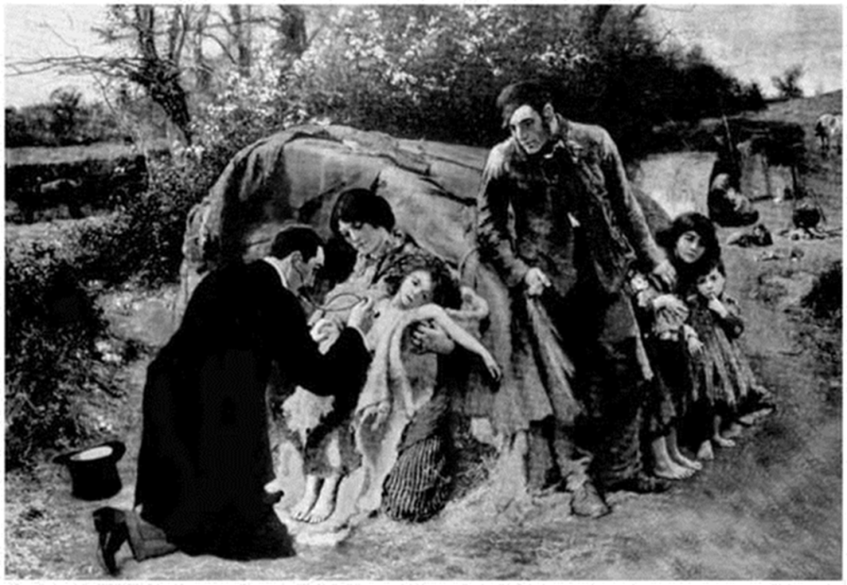

-Что вы видите на картине? (на картине изображены люди)

А что еще? Кто видит что-то другое? (скот)

-Правильно ли я поняла, Маша, что ты на картине увидела скот? (ребенок обязательно здесь сам уточнит и скажет, какой скот)

-Что происходит на этой картине? (Доктор осматривает девочку)

– Петя, что ты тут видишь такое, что позволяет тебе так утверждать? Что заставляет тебя так думать?

-Кто эти люди? (Доктор - богатый человек, остальные - бедные)

-Что позволяет тебе это утверждать? (У доктора хорошая одежда, цилиндр, пальто, брюки модные с отворотами. У других людей нет даже на ногах обуви, у мужчины стоптанные сапоги, старое пальто, у детей нет верхней одежды)

– Где это происходит? (в пути, на дороге, около реки, поле и.т.д)

– Когда это происходит  (век и время года)?

Всё время звучит парафраз: что позволяет тебе утверждать, что это осень? А кто-то скажет, что это весна.

-Где находился художник, когда писал эту картину? Что, как вам кажется, заинтересовало художника в этом сюжете? Что видно на картине, а о чем мы можем только догадываться?

-Каков смысл происходящего?

-Как бы вы назвали эту картину? Только после этого вопроса можно назвать имя художника и название картины. Можно рассказать  об истории написания этой картины (1 минута).

**Разбор иконы Симона Ушакова "Тайная вечеря"**



**Тáйная вéчеря**— событие новозаветной истории, последняя трапеза Иисуса Христа со Своими двенадцатью ближайшими учениками, во время которой Он и предсказал предательство одного из учеников.

Дети впервые встречаются с иконой как таковой, поэтому работа с ней особенно важна, т.к. учит читать икону.

Применяя стратегию визуального мышления, действуем по вопросам, все время используя перифраз. Даем минуту на эмоции. Дети рассматривают икону.

-Что вы видите на иконе? (люди, ученики Христа, т.п.)

-Что позволяет тебе утверждать, что это ученики Христа?

 -Кого или что вы еще видите? Ребята могут заметить, что над головами учеников есть нимбы. У всех, кроме одного. Тогда может прозвучать такой вопрос:

- Почему у всех есть нимбы, а у одного нет? (Это Иуда-предатель)  Что позволяет тебе так думать? (Он не причислен к лику святых, он держи в руках мешочек с деньгами, потому что именно у него находились все деньги на содержание учеников, все повернуты к Христу, а он - от него)

-Что происходит на картине? (они едят, принимают пищу, собрались на ужин)

-Почему вы решили, что это ужин? Дети могут сказать, что это обед или завтрак. Но найдется ребенок, который будет утверждать, что это ужин, поскольку знаком с таинством Евхаристии. Если этого не случится, то  не нужно настаивать на этом. Мы вернемся к этой иконе, когда будем изучать церковные таинства.

-Что вы видите на столе? (Хлеб и вино)

-Почему вы думаете, что это вино, а не вода?

-Что за человек сидит в центре? Что позволяет тебе так думать? (Это Иисус, потому что художник поместил его в центре иконы, он несколько больше других, на него все смотрят, он что-то говорит, а один из учеников даже склонился перед ним)

– Где это происходит?  Что позволяет тебе так думать?

-Почему Иисус в окружении только своих учеников? Ведь его любили, слушали, а ужинает он только в окружении учеников? (Он скрывается)

-Что, как вам кажется, заинтересовало художника в этом сюжете? Что видно на картине, а о чем мы можем только догадываться?

-Как бы вы назвали эту икону?

После этого называем автора и название иконы. Рассказываем вкратце, почему эта икона так почитаема.

Как результат получаем: развитие самостоятельности суждений, повышение самооценки участников занятия, развитие речи, развитие умения слушать и слышать, развитие мышления (абстрактного, логического, образного), развитие эстетического вкуса.

За счет перифразов  достигается сразу несколько результатов:

* Признание и уважение учителя окрыляет любого ученика.
* Таким образом, вы доказываете, что понимаете и цените каждую мысль, и это заставляет начинающего зрителя поверить, что слова его не бессмысленны – а это главная предпосылка того, что он захочет участвовать в дальнейших обсуждениях.
* Если вы научитесь перефразировать и бережно, и четко, то вы сможете превращать каждый, иногда очень невнятный и «спотыкающийся» ответ ребенка в высказывание меткое, ясное и грамотное и это поможет расширить словарный запас, «подчистить» грамматику и повысить чутье к языку, но при этом ребенка не будет угнетать чувство того, что он сделал ошибку, и его «исправили».

Технологию можно использовать в рамках конкретных предметов: литература, русский язык, изо и музыка, ОРКСЭ, искусство и МХК.

Закончить свое выступление хочется словами Джерома Брунера

«В преподавании искусства, также как и в преподавании других предметов, лучший учитель не тот, кто выплескивает на ученика всё, что он знает, и не тот, кто удерживает при себе всё, что он мог бы дать, но тот, кто подобно  мудрому опытному  садовнику терпеливо наблюдает, оценивает и помогает в  тех  случаях, когда помочь необходимо».